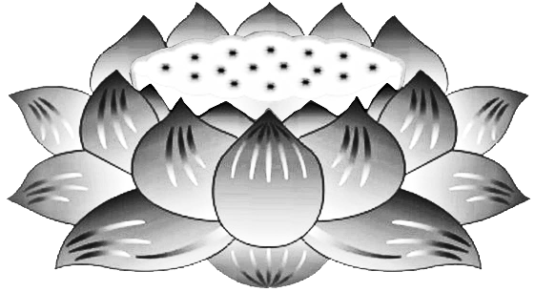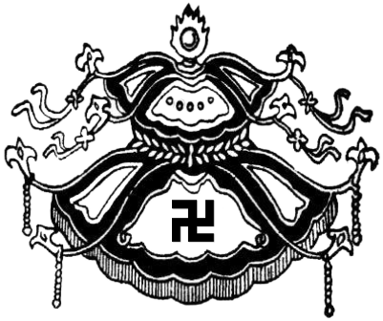

**Chiến**

**Sĩ**

**Trận**

**Vong**

**Đồng**

**Bào**

**Tử**

**Nạn**

**Oan**

**Hồn**

**Uổng**

**Tử**

**Hoạnh**

**Tử**

**Hải**

**Trung**

**Trầm**

**Nịch**

**Tử**

**Ách**

**Đẳng Chiến Trường**

**Việt Nam**

**Mỹ Quốc**

Dương

Thượng

***Pháp Sư***

***Ngộ***

***Hòa***

***&***

***Tứ***

***Chúng***

***Liên***

***Hữu***

***Đồng***

***Tu***

***Mỹ***

***Quốc***

Khấu

Tiến

**PHẬT LỰC**

**SIÊU TIẾN**

**VÃNG SANH LIÊN VỊ**